|  |  |
| --- | --- |
| Description: net1 | Ensino Fundamental IISegundo ReinadoOs Partidos Liberal e Conservador |

Áreas Envolvidas

## História

## Competência(s) / Objetivo(s) de Aprendizagem

* Compreender a origem do partido liberal e do partido conservador.
* Compreender as semelhanças e as diferenças entre os partidos liberal e conservador.
* Compreender a relação do partido liberal e o Golpe da Maioridade (1840).
* Comparar a configuração do sistema partidário brasileiro no passado e no presente.

Conteúdos

* Segundo Reinado – Os Partidos Liberal e Conservador:

- a origem dos partidos liberal e conservador;

- as características políticas, sociais e econômicas do Segundo Reinado;

- as semelhanças e as diferenças entre os partidos liberal e o conservador;

- o Golpe da Maioridade: uma estratégia liberal.

## Palavras Chave:

* Segundo Reinado; Dom Pedro II; Partido Liberal; Partido Conservador; Golpe da Maioridade.

## Para Organizar o Trabalho e Saber Mais:

1. - Leia e compartilhe o texto “Império - Segundo Reinado (1840-1889): Pedro 2º e pacificação”:

[*http://educacao.uol.com.br/disciplinas/historia-brasil/imperio---segundo-reinado-1840-1889-pedro-2-e-pacificacao.htm*](http://educacao.uol.com.br/disciplinas/historia-brasil/imperio---segundo-reinado-1840-1889-pedro-2-e-pacificacao.htm)

1. - Compartilhe o organograma disponível em

[*http://images.slideplayer.com.br/3/1233847/slides/slide_5.jpg*](http://images.slideplayer.com.br/3/1233847/slides/slide_5.jpg)

- Compartilhe os esquemas abaixo:

1. PARTIDOS POLÍTICOS: PRIMEIRO E SEGUNDO REINADOS – I - <http://olhonahistoria.blogspot.com.br/2011/10/atividades-de-historia-do-brasil_12.html>
2. PARTIDOS POLÍTICOS: PRIMEIRO E SEGUNDO REINADOS – II

[*http://4.bp.blogspot.com/-qRIO6bB0NzE/Te_wrTJBsyI/AAAAAAAADMI/uqK1A63yuxc/s400/aaa.jpg*](http://4.bp.blogspot.com/-qRIO6bB0NzE/Te_wrTJBsyI/AAAAAAAADMI/uqK1A63yuxc/s400/aaa.jpg)

- Compartilhe as charges abaixo:

1. CHARGE I [*http://images.slideplayer.com.br/6/1709575/slides/slide_4.jpg*](http://images.slideplayer.com.br/6/1709575/slides/slide_4.jpg) *;* [*http://slideplayer.com.br/slide/1709575/*](http://slideplayer.com.br/slide/1709575/)
2. CHARGE II

[*http://2.bp.blogspot.com/-iel3yAzjeX4/ViTq494ID0I/AAAAAAAAA6c/AiWiQoyzOn8/s1600/CHARGE%2BDO%2BSEGUNDO%2BREINADO%2B8.jpg*](http://2.bp.blogspot.com/-iel3yAzjeX4/ViTq494ID0I/AAAAAAAAA6c/AiWiQoyzOn8/s1600/CHARGE%2BDO%2BSEGUNDO%2BREINADO%2B8.jpg)

1. Definição dos termos ‘direita’, ‘esquerda’, liberal consevador[*http://vestibular.uol.com.br/resumo-das-disciplinas/atualidades/politica-o-que-e-ser-esquerda-direita-liberal-e-conservador.htm*](http://vestibular.uol.com.br/resumo-das-disciplinas/atualidades/politica-o-que-e-ser-esquerda-direita-liberal-e-conservador.htm)
2. MATTOS, Ilmar Rohloff; GONÇALVES, Marcia de Almeida. *O Império da Boa Sociedade: A consolidação do Estado Imperial brasileiro*. In. Série História em Documentos. São Paulo: Editora Atual, 14 ed., 2010.
3. MATTOS, Ilmar Rohloff de. *O Tempo de Saquarema: A Formação do Estado Imperial.* São Paulo: Editora Hucitec, 2004.
4. SCHWARCZ, Lilian Moritz. *As Barbas do Imperador: D. Pedro II, um monarca nos trópicos.* São Paulo: Companhia das Letras, 1988.
5. SPACCA; SCHWARCZ, Lilian Moritz. *As Barbas do Imperador: D. Pedro II, a história de um monarca em quadrinhos*. São Paulo: Companhia das Letras, 2014.

Proposta de Trabalho:

## 1ª Etapa: Procedimentos de Leitura

Oriente os alunos que façam uma primeira leitura do texto *Império - Segundo Reinado (1840-1889): Pedro 2º e pacificação (disponível no Link 1 da aba Para Organizar o seu trabalho e Saber Mais)*, anotando no caderno as características políticas, econômicas e sociais do período histórico a ser estudado, assim como possíveis dúvidas. Em seguida, peça aos alunos que preencham uma tabela (modelo) com as principais características do Segundo Reinado (1840-1889), pedindo que retornem ao texto a fim de extrair as informações necessárias. Essa tabela será uma síntese e muito utilizada ao longo da sequência didática.

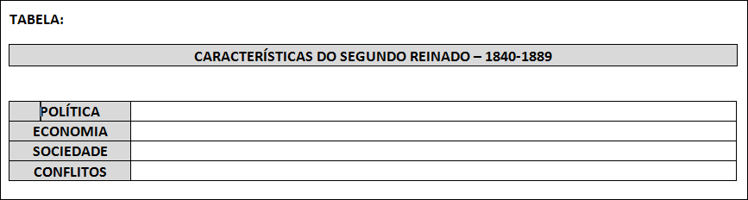

Caso seja necessário, pontue alguns temas-chaves para que os alunos sistematizem, auxiliando-os na construção da tabela de modo mais objetivo e sintético. Exemplo:

* Política: Parlamentarismo às Avessas / Partidos Liberal e Conservador / Monarquia Absolutista e Liberal.
* Economia: A lavoura do café / Mão de obra negra escrava e imigrante livre europeia.
* Sociedade: Diferenças e desigualdades sociais / Pirâmide social.
* Conflitos: Revolução Praieira / Guerra do Paraguai.

Lembre-se de que as características da tabela e os exemplos de temáticas a serem abordadas são apenas alguns exemplos. Adapte-os conforme à necessidade e aos objetivos da aula/sequência didática.

## 2ª Etapa: Aula expositiva

Após a leitura do texto e a sistematização das informações na tabela, construa uma aula expositiva sobre o *Segundo Reinado – Os Partidos Liberal e Conservador*:

* a origem dos partidos liberal e conservador:
* a partir do *esquema I*, explique a formação dos partidos liberal e conservador, que remontam o processo de independência do Brasil e o primeiro império.

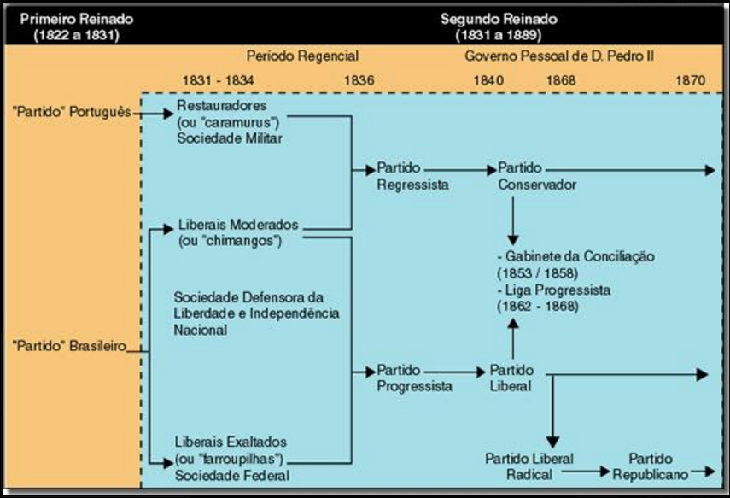 Link 3

* na fase da regência, o partido português e o partido brasileiro originam três partidos: os restauradores, os moderados e os exaltados.
* apresente o *esquema II*, que em resumo nos mostra: o partido português – de caráter monarquista e, portanto, conservador, origina o partido conservador; já o partido brasileiro era composto por diferentes posições, uma vez que o ponto em comum era a defesa da independência do Brasil, portanto, do fim do pacto colonial; origina o partido liberal.

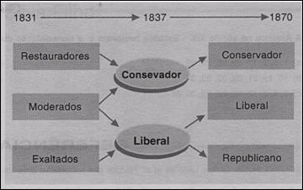 Link 4

* as características políticas, sociais e econômicas do Segundo Reinado:
* retome o modelo da tabela e, junto com os alunos, construa uma tabela coletiva com as principais características do Segundo Reinado.
* política: apresente o *organograma* e explique o funcionamento do Parlamentarismo às Avessas, onde no Brasil, o rei reina e governa, diferentemente da Monarquia Constitucional Parlamentarista inglesa, onde o rei reina, mas não governa, cabendo este à figura do primeiro-ministro; explique esse mecanismo a partir do quarto poder, o Poder Moderador, conferindo à monarquia brasileira uma essência absolutista.
* economia: explicar a importância da produção cafeeira, que seguia os mesmos moldes do *sistema de plantation*: monocultura, latifúndio, mão de obra negra e escrava (depois, imigrante livre e europeia) e mercado externo; nova elite econômica: os barões do café.
* sociedade: marcada pelo uso extensivo da mão de obra escrava; alijava boa parte da população brasileira da participação política e à cidadania; poder político vinculado ao poder econômico.
* conflitos: explicar a Revolução Praieira, como uma tentativa de implementar o socialismo em terras brasileiras e a Guerra do Paraguai.
* as semelhanças e as diferenças entre os partidos liberal e o conservador:
* apresente o *trecho*

“Nada mais conservador que um liberal no poder.

Nada mais liberal que um conservador na oposição.” [Oliveira Viana]

e peça aos alunos que explique o conteúdo da crítica, tendo em vista a leitura do texto e a apresentação do funcionamento da política no Segundo Reinado.

* depois, apresente a *charge I* e, a partir dos elementos da charge, explique a diferença entre os partidos liberal e o conservador.

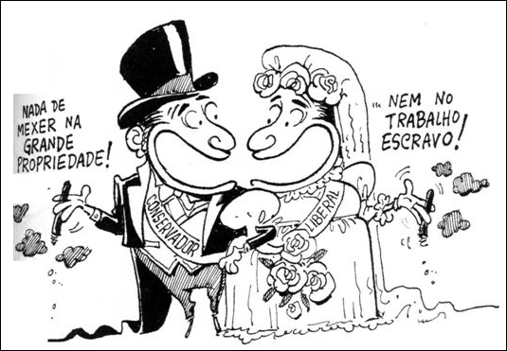 Cesar Lobo, link 5

* semelhanças: ambos pertenciam à camada senhorial, portanto eram donos de terras e escravos e faziam de tudo para manter os seus privilégios, vide o voto ser censitário (renda mínima); diferenças: do ponto de vista ideológico (teoria), o partido conservador defendia a centralização do poder na figura de um monarca, ao contrário do partido liberal, que defendia uma descentralização do poder e uma maior autonomia às províncias.
* o Golpe da Maioridade: uma estratégia liberal:
* explicar o contexto do golpe da maioridade: período regencial, onde havia um avanço conservador; se necessário, retome as principais características da regência (1831-1840).
* explicar que o golpe da maioridade explicita a ambição pelo poder político, sem levar em consideração ideais e ideologia, pois o objetivo central da elite brasileira era a manter seus privilégios: a propriedade privada da terra e a manutenção da escravidão.
* explicar que sentindo-se ameaçado perante ao avanço conservador na regência, o partido liberal propõe um golpe de antecipação da maioridade ao Pedro de Alcântara, filho de D. Pedro I, que na época tinha 14 anos de idade; o mesmo aceita e em troca coloca o partido liberal no ministério.
* explicar que D. Pedro II, a fim de atenuar os conflitos entre os partidos liberal e conservador, constrói um ministério da conciliação, revezando os partidos e atuando como rei absoluto.
* apresentar a *charge II*
* 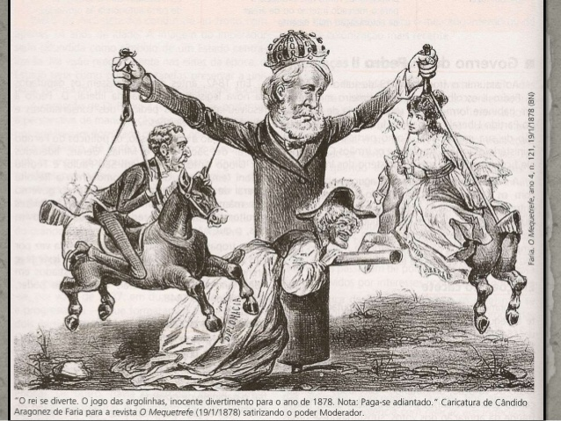
* e pedir aos alunos que descrevam e analisem a imagem; depois, reitere essa política de conciliação de D. Pedro II, no qual é representada pela imagem através de um carrossel.

## 3ª Etapa: Produto Final – Construindo Partidos Políticos

Para propiciar uma reflexão e uma comparação sobre o sistema partidário/político brasileiro no passado e no presente, apresente a proposta de construção de partidos políticos, para que os alunos possam experimentar os desafios referentes à coerência entre teoria e prática, entre ideologia e propostas/atuação, tendo em vista o jogo político entre os partidos liberal e conservador no Segundo Reinado. Para esse trabalho, sugiro algumas etapas, estas apresentadas abaixo:

ETAPAS:

I. PESQUISA

1. Pesquise no site do TSE (Tribunal Superior Eleitoral) a quantidade partidos legalizados, seus nomes, números e siglas.
2. Escolha um dos partidos e pesquise a sua definição ideológica (esquerda, centro ou direita) e algumas de suas propostas para a saúde, a educação, a segurança, o transporte e meio-ambiente.
3. A partir desse mesmo partido, observe sua bandeira e veja se há alguma relação entre ideologia e simbologia.

II. CONSTRUÇÃO DO PARTIDO

Importante frisar aos alunos que a construção dos partidos políticos está inserida no jogo democrático e que, portanto, não pode ferir tais princípios, assim como garantir os Direitos Humanos.

Os partidos deverão ser construídos em *power point*, já que permitem ser salvos em pdf. e ser apresentados em forma de slides.

1. Crie a bandeira do partido: símbolo (desenho a se criar), nome, sigla e numeração. Lembre-se de mencionar os nomes dos integrantes do grupo.
2. Definição ideológica do partido: esquerda, centro ou direita? Para auxiliar essa definição, sugiro a leitura do texto a seguir: *Política: O que é ser esquerda, direita, liberal e conservador? (veja o link 7)-*
3. Eleger dentro do partido o(a) presidente(a) – aquele ou aquela que será o(a) representante do partido.
4. Pesquisar em sites de notícias e/ou jornais as principais demandas sociais do seu município/estado/federação (A esfera de poder a ser trabalhada dependerá dos objetivos do projeto em questão ), ou seja, as “coisas” de que o povo mais precisa.
5. A partir das demanadas pesquisadas, construir propostas para o município/estado/federação para as seguintes temáticas: saúde, educação, segurança, transporte e meio-ambiente.

Depois de finalizados, peça aos alunos que apresentem os partidos políticos construídos, avaliando com o conjunto da sala a coerência entre teoria e prática, entre ideologia e propostas. Retome os partidos liberal e conservador para fazer contrapontos, ou mesmo para incitar o debate.

Esses partidos poderão ser colocados em debates eleitorais e votação, cabendo ao professor o papel de mediador.

**Plano de aula: Profa. Priscilla de Mendonça Schmidt.**